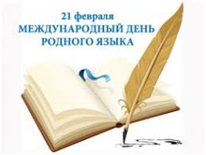
«Наш язык - наш меч, наш свет, наша любовь, наша гордость».
К.Г. Паустовский

Международный день родного языка отмечается ежегодно.
Его цель - содействие языковому разнообразию и многоязычному образованию, говорится в сообщении ЮНЕСКО.
21 февраля 2020 года в ГКОУ «Специальная (коррекционная) общеобразовательная школа-интернат № 1» были организованы мероприятия, посвященные Международному дню родного языка, в которых приняли участие 60 обучающихся.
Учителя русского языка и литературы Гузий Мария Анатольевна, Кашперовская Татьяна Геннадьевна, Мотина Елена Николаевна представили детям мультимедийную презентацию «День родного языка» и видеоролик «Русский язык», провели конкурс «Крылатые выражения», игру «Дополни пословицу».
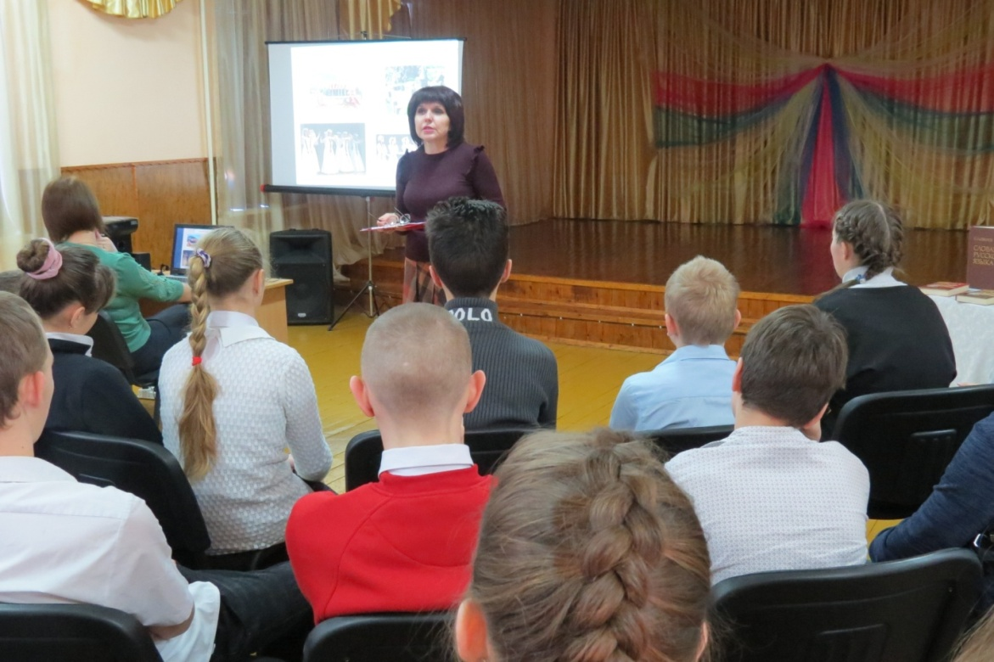

Россия - многонациональная страна. Но независимо от нации..
Русский язык необходимо уважать, беречь, очищать, ценить!
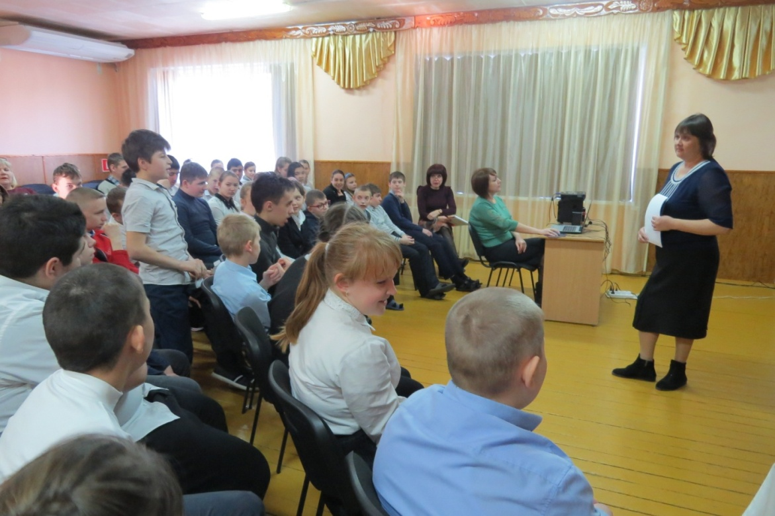
Педагоги с детьми отметили важность сохранения языковых и культурных традиций, бережного и уважительного отношения не только к родному языку, но и к языкам всех народностей нашей страны и народов мира.
Выставка словарей русского языка В.И. Даля, С.И.Ожегова, Д.Н.Ушакова

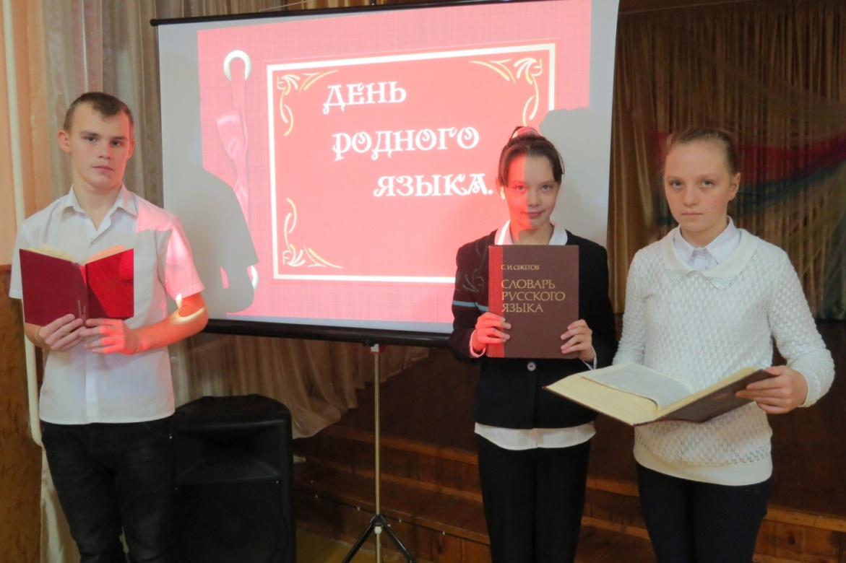
Так же в рамках данного праздника воспитанники школы-интерната приняли участие во всероссийской акции «Родные языки России». Опубликованы ролики с хештегом #Родные-Языки-России: стихотворение Мусы Джалиля «Варварство» (номинация - историческое событие), стихотворение Алисы Голд «Говорил не рожденный малыш» (номинация - о родителях) в исполнении учащейся школы-интерната Екатерины Котляровой.
Данные материалы размещены на сайте школы-интерната, в социальных сетях: «Instagram», «Youtube», «Одноклассники», «ВКонтакте».
Резюме акции: все языки признаются равными, потому что каждый из них уникальным образом отвечает предназначению человека и представляет живое наследие, к которому мы должны серьезно относиться и оберегать.

